## 动量 动量定理

## 知识点：动量 动量定理

一、寻求碰撞中的不变量

1．质量大的*C*球与静止的*B*球碰撞，*B*球获得的速度大于(填“大于”“小于”或“等于”)碰前*C*球的速度，两球碰撞前后的速度之和不相等(填“相等”或“不相等”)．

2．由教材第3页小车碰撞实验中记录的数据知：两小车碰撞前后，动能之和不相等(填“相等”或“不相等”)，质量与速度的乘积之和基本不变．

二、动量

1．动量

(1)定义：物体的质量和速度的乘积．

(2)公式：*p*＝*mv*，单位：kg·m/s.

(3)动量的矢量性：动量是矢(填“矢”或“标”)量，方向与速度的方向相同，运算遵循平行四边形定则．

2．动量的变化量

(1)物体在某段时间内末动量与初动量的矢量差，Δ*p*＝*p*′－*p*(矢量式)．

(2)动量始终保持在一条直线上时的运算：选定一个正方向，动量、动量的变化量用带正、负号的数值表示，从而将矢量运算转化为代数运算，此时的正、负号仅表示方向，不表示大小．

三、动量定理

1．冲量

(1)定义：力与力的作用时间的乘积．

(2)定义式：*I*＝*F*Δ*t*.

(3)物理意义：冲量是反映力的作用对时间的累积效应的物理量，力越大，作用时间越长，冲量就越大．

(4)单位：在国际单位制中，冲量的单位是牛秒，符号为N·s.

(5)矢量性：如果力的方向恒定，则冲量的方向与力的方向相同；如果力的方向是变化的，则冲量的方向与相应时间内物体动量变化量的方向相同．

2．动量定理

(1)内容：物体在一个过程中所受力的冲量等于它在这个过程始末的动量变化量．

(2)表达式：*I*＝*p*′－*p*或*F*(*t*′－*t*)＝*mv*′－*mv*.

## 技巧点拨

一、动量　动量的变化量

1．对动量的理解

(1)瞬时性：物体的动量是物体在某一时刻或某一位置的动量，动量的大小可用*p*＝*mv*表示．

(2)矢量性：动量的方向与物体的瞬时速度的方向相同．

(3)相对性：因物体的速度与参考系的选取有关，故物体的动量也与参考系的选取有关．

2．动量的变化量

(1)表达式：Δ*p*＝*p*2－*p*1.

该式为矢量式，运算遵循平行四边形定则，当*p*2、*p*1在同一条直线上时，可规定正方向，将矢量运算转化为代数运算．

(2)方向：方向与速度变化的方向相同，在合力为恒力的情况下，物体动量变化的方向也与物体加速度的方向相同，即与物体所受合外力的方向相同．

**总结提升**

动量与动能的区别与联系

1．区别：动量是矢量，动能是标量，质量相同的两物体，动量相同时动能一定相同，但动能相同时，动量不一定相同．

2．联系：动量和动能都是描述物体运动状态的物理量，大小关系为*E*k＝或*p*＝.

二、冲量及其计算

1．对冲量的理解

(1)冲量是过程量

冲量是力作用在物体上的时间累积效应，取决于力和时间这两个因素，所以求冲量时一定要明确所求的是哪一个力在哪一段时间内的冲量．

(2)冲量是矢量

在力的方向不变时，冲量的方向与力的方向相同，如果力的方向是变化的，则冲量的方向与相应时间内物体动量变化量的方向相同．

2．冲量的计算

(1)求恒力的冲量

冲量等于力和力的作用时间的乘积(无论物体是否运动，无论物体在该力的方向上是否有位移)．

(2)求变力的冲量

①若力与时间成线性关系，则可用平均力求变力的冲量．

②若给出了力随时间变化的图像如图所示，可用面积法求变力的冲量．

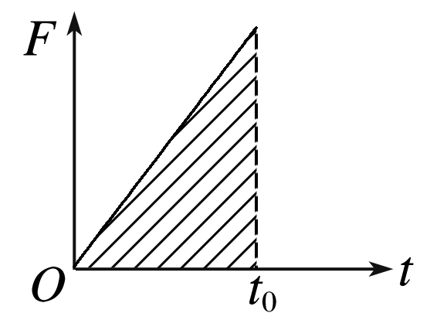

图

③利用动量定理求解．

三、动量定理

1．动量定理的推导

如图所示，一个质量为*m*的物体(与水平面无摩擦)在水平恒力*F*作用下，经过时间*t*，速度从*v*变为*v*′.

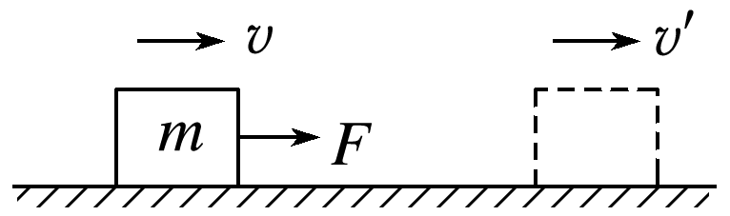

图

物体在这个过程中的加速度*a*＝

根据牛顿第二定律*F*＝*ma*

可得*F*＝*m*

整理得：*Ft*＝*m*(*v*′－*v*)＝*mv*′－*mv*

即*Ft*＝*mv*′－*mv*＝Δ*p*.

2．动量定理的理解

(1)动量定理反映了合外力的冲量是动量变化的原因．

(2)动量定理的表达式*Ft*＝*mv*′－*mv*是矢量式，运用动量定理解题时，要注意规定正方向．

(3)公式中的*F*是物体所受的合外力，若合外力是均匀变化的力，则*F*应是合外力在作用时间内的平均值．

3．动量定理的应用

(1)定性分析有关现象．

①物体的动量变化量一定时，力的作用时间越短，力就越大，反之力就越小．

②作用力一定时，力的作用时间越长，动量变化量越大，反之动量变化量就越小．

(2)应用动量定理定量计算的一般步骤．

→

→

**总结提升**

用动量定理解题时应注意的问题

1．列方程前首先选取正方向；

2．分析速度时一定要选取同一参考系，一般选地面为参考系；

3．公式中的冲量应是合外力的冲量，求动量的变化量时要严格按公式，且要注意动量的变化量是末动量减去初动量．

## 例题精练

1．（湖南）物体的运动状态可用位置x和动量p描述，称为相，对应p﹣x图像中的一个点。物体运动状态的变化可用p﹣x图像中的一条曲线来描述，称为相轨迹。假如一质点沿x轴正方向做初速度为零的匀加速直线运动，则对应的相轨迹可能是（　　）

A．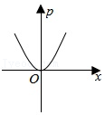 B．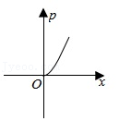

C．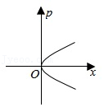 D．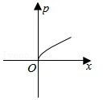

2．（辽宁期中）“比冲”是航天器发射系统的常用物理量，用于表达动力系统的效率，其可以描述为单位质量推进剂产生的冲量。据此分析，“比冲”的国际单位可以是（　　）

A．N•s B．N C．m/s D．m/s2

## 随堂练习

1．（抚州期末）如图所示质量为m＝2kg的物体静止在光滑的水平面上，某时刻（计为零时刻）受到一个与水平成θ＝37°的恒力F＝5N作用，作用时间t＝3s．则0到3s内，下列计算正确的是（已知sin37°＝0.6，cos37°＝0.8，g取10N/kg）（　　）

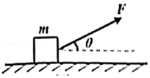

A．物体动量变化量的大小为12kg•m/s

B．支持力的冲量为零

C．重力冲量的方向竖直向上

D．合力的冲量大小为15N•s

2．（绍兴期末）2021年4月30日晚，江苏省南通市部分地区出现了罕见的以大风和雷暴为主的强对流天气，其中通州湾监测点的风速为45.4m/s，达到了强台风的级别，连飞机场中的飞机也被吹得原地打转。若空气密度ρ＝1.3kg/m³，当风速为45m/s的大风垂直吹向一块长10m、宽5m的玻璃幕墙时，假定风遇到玻璃幕墙后速度变为零，由此估算玻璃幕墙受到的冲击力约为（　　）

A．1×10³N B．1×104N C．1×105N D．1×106N

3．（九江期末）有关专家研究得出人在打喷嚏时一次可以喷出10万个唾液飞沫，这些飞沫以每小时145千米的速度在空气中传播。某人感冒打喷嚏时气流喷出的速度大小为v，假设打一次喷嚏大约喷出体积为V的空气，用时约Δt。已知空气的密度为ρ，估算打一次喷嚏人受到的平均反冲力大小为（　　）

A．菁优网-jyeoo B．菁优网-jyeoo C．菁优网-jyeoo D．菁优网-jyeoo

4．（仓山区校级期中）如图为某一物理量y，随另一物理量x变化的函数图象，关于该图象与坐标轴所围面积（图中阴影部分）的物理意义，下列说法中正确的是（　　）

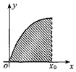

A．若图象表示加速度随时间的变化，则面积等于质点在相应时间内的位移

B．若图象表示力随时间的变化，则面积等于该力在相应时间内的冲量

C．若图象表示力随位置的变化，则面积等于该力在相应位移内的冲量

D．若图象表示某电阻两端电压随通过电流的变化，则面积等于该电阻工作中的电功率

# 综合练习

**一．选择题（共15小题）**

1．（南开区期末）质量为2kg的小球自塔顶由静止开始下落，不考虑空气阻力的影响，g取10m/s2，下列说法中正确的是（　　）

A．2s内重力的平均功率为20W

B．2s末小球的动能为40J

C．2s内重力的冲量大小为20N•s

D．2s末小球的动量大小为40kg•m/s

2．（汪清县校级期中）关于动量和动能，以下说法中正确的是（　　）

A．速度大的物体动量一定大

B．质量大的物体动量一定大

C．两个物体的质量相等，动量大的其动能也一定大

D．两个物体的质量相等，速度大小也相等，则它们的动量一定相等

3．（赤峰期末）对于某一质量确定的物体，下列说法中正确的是（　　）

A．物体的动量发生改变，其速度不一定发生改变

B．物体的动量发生改变，其动能一定发生改变

C．物体的运动状态改变，其动量一定改变

D．物体的动能发生改变，其动量可能不变

4．（道里区校级期末）关于动量的概念，下列说法正确的是（　　）

A．运动物体在任一时刻的动量方向，一定是该时刻的加速度方向

B．物体的加速度不变，其动量也一定不变

C．物体的动能不变，其动量可能改变

D．物体的动量越大，其惯性也越大

5．（印台区校级期末）关于动量和动能，下列说法正确的是（　　）

A．如果物体的速度改变，物体的动能和动量一定都改变

B．如果物体的速率改变，物体的动能和动量可能都不变化

C．惯性越大的物体，动量也越大

D．动量大的物体它的速度不一定大

6．（鼓楼区校级期中）杂技演员做高空表演时，为了安全，常在下面挂一张很大的网，当演员失误从高处掉下落在网上时，与落在相同高度的地面上相比较，下列说法正确的是（　　）

A．演员落在网上时的动量较小

B．演员落在网上时的动量变化较小

C．演员落在网上时的动量变化较慢

D．演员落在网上时受到网的作用力较大

7．（福田区校级模拟）某物体静止在光滑水平面上的P处，受一水平力作用运动到Q处，此过程中水平力对物体做功为W，对物体的冲量为I。则物体的质量、到Q处时的速度分别为（　　）

A．菁优网-jyeoo、菁优网-jyeoo B．菁优网-jyeoo、菁优网-jyeoo C．菁优网-jyeoo、菁优网-jyeoo D．菁优网-jyeoo、菁优网-jyeoo

8．（南昌三模）蹦床是一项具有挑战性的体育运动。如图所示，某时刻运动员从空中最高点O自由下落，接触蹦床A点后继续向下运动到最低点C.其中B点为人静止在蹦床上时的位置。忽略空气阻力作用，运动员从最高点下落到最低点的过程中，动量最大的位置是（　　）

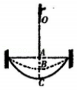

A．O点 B．A点 C．B点 D．C点

9．（桃城区校级模拟）2021年5月25日，500架无人机自广州海心沙腾空，化作稻菽千重浪、田间耕耘人，纪念“杂交水稻之父”袁隆平院士。其中一架无人机在升空后进行编队表演的一段时间内沿竖直方向运动，以竖直向上为正方向，其v﹣t图象如图所示，已知无人机的质量为2kg，重力加速度g＝10m/s2。下列说法正确的是（　　）

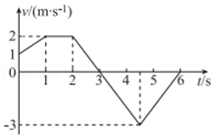

A．0～6s时间内无人机先上升，2s末开始下降

B．0～6s时间内无人机所受重力做功为零

C．0～6s时间内无人机所受合外力做功为1J

D．2～6s时间内合外力的冲量为4N•s

10．（五华区校级模拟）在光滑水平面上，一静止的物块受到一水平力F的作用，F随时间t的变化规律如图所示，则下列说法正确的是（　　）

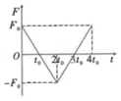

A．在0～4t0时间内，力F做的功为0

B．在2t0 时刻，物块的速度最大

C．在3t0时刻，物块的加速度最大

D．在0～2t0 时间内，力F的冲量为F0t0

11．（张家口三模）某体重为60kg的“跑酷”运动员在从距离地面高1.8m处一跃而下（可认为其初速度为0），该运动员双脚落地时采用弯曲膝盖的方式使得自身重心继续下降0.5s后静止。重力加速度g＝10m/s2，忽略空气阻力，则地面对该运动员的平均冲击力大约是（　　）

A．550N B．660N C．990N D．1320N

12．（宁波二模）如图所示，水平桌面上放一张轻薄的复合板，复合板与桌面之间铺几支玻璃管，复合板上放一辆较重的电动遥控小车，小车质量大于复合板的质量。当启动遥控小车的前进挡后（　　）

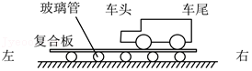

A．小车仍然相对地面静止

B．小车受到向左的摩擦力将向左运动

C．复合板受到向左的摩擦力将向左运动

D．小车对复合板的冲量大于复合板对小车的冲量

13．（鼓楼区校级期中）如图所示为某足球运动员进行表演，用头部将足球顶起，若每一次将足球顶起上升高度为80cm，足球的质量400g，足球与头部作用时间△t为0.1s，则足球给头部的平均作用力大小F为（　　）（空气阻力不计，g＝10m/s2）

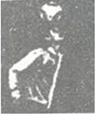

A．20N B．32N C．36N D．34N

14．（常熟市校级三模）为估算下雨时睡莲叶面承受雨滴撞击的压强，小明在下雨时将一圆柱形水杯置于露台上，测得1小时内杯中水位上升了45mm，若此过程雨滴下落的竖直速度约为12m/s。据此估算该本次下雨时睡莲叶面承受到的压强约为（　　）

A．0.15Pa B．0.54Pa C．1.5Pa D．5.4Pa

15．（柯桥区模拟）绍兴市中考体育项目“垫排球”要求一分钟垫72个能得满分，已知排球质量为260g，有效高度为离地2m。小明同学在某次测试中一分钟连续垫了75个，假设每次在空中的时间相等，每次与手部平均作用时间为0.2s，则（　　）

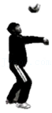

A．每次垫球后排球在空中运动时间约为0.8s

B．垫球后球离开手的高度约为0.8m

C．手对球的作用力约为10.4N

D．每次垫球过程，排球克服重力做功的平均功率约为3.9W

**二．多选题（共15小题）**

16．（和平区期末）静止在水平地面上的物块，受到水平拉力F的作用，F与时间t的关系如图所示。物块的质量为2kg，物块与地面间的动摩擦因数为0.1，4s后撤去推力，g取10m/s2，设滑动摩擦力等于最大静摩擦力，根据已知和图像信息可得（　　）

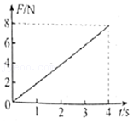

A．0～4s推力F的冲量大小为32N⋅s

B．4s末物体获得的速度大小为4.5m/s

C．撤掉推力后物块会继续运动4s后停下

D．物块运动全过程摩擦力的冲量大小为16N⋅s

17．（武陵区校级模拟）高台跳雪是冬奥会的比赛项目之一。如图所示，某高台跳雪运动员（可视为质点）从雪道末端先后以初速度之比v1：v2＝3：4沿水平方向飞出，不计空气阻力，则运动员从飞出到落到雪坡上的整个过程中（　　）

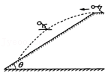

A．运动员先后在空中飞行的时间不相同

B．运动员先后落在雪坡上的速度方向不同

C．运动员先后落在雪坡上动量的变化量之比为3：4

D．运动员先后落在雪坡上动能的增加量之比为3：4

18．（临川区校级三模）从地面上以初速度v0竖直上抛一质量为m的小球，一段时间后落回地面，小球运动的速度随时间变化的规律如图所示。若运动过程中小球受到的阻力与其速率成正比，v1为小球再次落回地面的速率，重力加速度大小为g。下列说法中正确的是（　　）

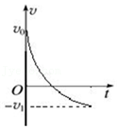

A．小球上升过程中的平均速度小于菁优网-jyeoo

B．整个过程中阻力做功为菁优网-jyeoo

C．小球上升和下降过程中重力的冲量大小相等

D．小球上升和下降过程中阻力的冲量大小相等

19．（沙坪坝区校级模拟）如图所示，垫球是排球运动中通过手臂的迎击动作，使来球从垫击面上反弹出去的一项击球技术。若某次从垫击面上反弹出去竖直向上运动的排球，之后又落回到原位置，设整个运动过程中排球所受阻力大小不变，则下列说法正确的是（　　）

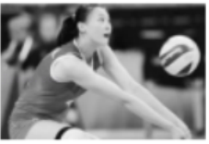

A．球从击出到落回的时间内，重力的冲量为零

B．球从击出到最高点的时间小于从最高点落回击出点的时间

C．球上升阶段动量的变化量等于下降阶段动量的变化量

D．球上升阶段动量的变化率大于下降阶段动量的变化率

20．（台江区校级期中）关于物体的动量和冲量，下列说法中正确的是（　　）

A．物体所受合外力的冲最越大，它的动量也越大

B．物体所受合外力的冲量不为零，它的动量一定要改变

C．物体的动量增量的方向，就是它所受合外力的冲量的方向

D．物体所受的合外力越大，它的动量变化越大

21．（仓山区校级期中）如图所示，学生练习用头颠球，某一次足球静止自由下落80cm，被重新顶起，离开头部后竖直上升的最大高度仍为80cm。已知足球与头部的作用时间为0.1s，足球的质量为0.4kg，重力加速度g取10m/s2，不计空气阻力下列说法正确的是（　　）

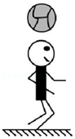

A．头部对足球的平均作用力为足球重力的9倍

B．头部对足球的平均作用力为足球重力的8倍

C．足球与头部作用过程中动量变化量大小为3.2kg•m/s

D．足球从最高点下落至重新回到最高点的过程中重力的冲量大小为3.2N•S

22．（安徽模拟）一质量m＝2kg的物块静止在光滑的水平面上，从t＝0时刻开始，物块受到水平向右的外力F作用，外力F随时间t变化的关系如图所示，则下列说法正确的是（　　）

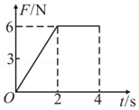

A．第2s末物块的速度大小为3m/s

B．第3s末物块的动量大小为12 kg•m/s

C．第4s末外力的瞬时功率为18W

D．第3s内与第4s内物块的动能增加量相等

23．（香坊区校级三模）如图所示，传送带在水平方向以速度v＝2m/s沿逆时针方向转动，质量为1kg的物块A以水平向右的速度v0＝4m/s滑上传送带左端，物块A与传送带间的动摩擦因数μ＝0.2，水平传送带足够长，g取10m/s2，物块A回到传送带左端过程中，下列说法正确的是（　　）

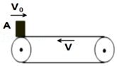

A．物块A一直做减速运动

B．物块A最终的速度大小为2m/s

C．物块A最终的速度大小为4m/s

D．物块A受到摩擦力的冲量大小为6N•s

24．（福建模拟）2020年厦门出现过强对流冰雹天气。设一质量为4g的球形冰雹从高空云层里由静止开始下落，下落过程中所受空气阻力与速度的关系为f＝kv2（k＝1×10﹣4N•m﹣2•s2），冰雹下落过程质量保持不变，落地前已达最大速度，与地面碰撞时间为0.01s，碰撞后速度为零，g＝10m/s2。则（　　）

A．冰雹落地瞬间的速度大小为20m/s

B．冰雹落地瞬间的速度大小为400m/s

C．碰撞过程中冰雹对地面的平均作用力大小约为8N

D．碰撞过程中冰雹对地面的平均作用力大小约为16N

25．（荔湾区校级期中）关于一对相互作用力，下列说法正确的是（　　）

A．它们做的冲量总是大小相等的

B．它们做的冲量总是方向相反的

C．它们做的功总是大小相等的

D．它们做的功总是一正一负的

26．（莱州市校级月考）古时有“守株待兔”的寓言，设兔子的头部受到大小等于自身体重的两倍打击力时即可致死。一只兔子在奔跑中与树桩碰撞（撞后速度变为0）导致死亡，若碰撞作用时间为0.2s，则兔子奔跑的速度可能是（　　）

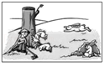

A．2m/s B．3m/s C．4m/s D．5m/s

27．（小店区校级模拟）如图所示，从小山坡上的O点将质量不同的两个小石块a、b以相同的动能分别沿同一方向水平抛出，两石块分别落在山坡的P、Q两点。已知O、P、Q三点的连线恰在一条直线上，且xOP：xPQ＝2：3，不计石块飞行时受到的空气阻力，下列说法中正确的是（　　）

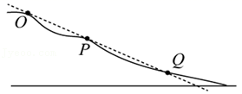

A．a、b的初速度之比为菁优网-jyeoo：菁优网-jyeoo

B．a、b的质量之比为3：2

C．落到山坡上时，a、b的动能大小之比为1：1

D．从抛出到落在山坡上的过程中，重力对a、b冲量的大小之比为菁优网-jyeoo：菁优网-jyeoo

28．（湖南模拟）如果高速转动的飞轮的重心不在转轴上，运行将不稳定，会有振动、有噪声，而且轴承会受到很大的作用力，加速磨损.如图，飞轮半径r＝20cm，OO′为转动轴.水平飞轮正常工作时转动轴受到的水平作用力可以认为0。现飞轮的边缘P点缺损掉一小片，缺损掉的这一小片飞轮片可看成质点，其质量m＝0.01kg，飞轮转速n＝1000r/s，飞轮离地高度h＝0.8m，飞轮厚度不计，空气阻力不计，重力加速度g＝10m/s2，下列推算正确的是（　　）

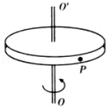

A．转动轴OO′受水平作用力大小为2000N，方向沿过P点的半径由轴指向P

B．转动轴OO′受水平力大小为8000π2N，方向沿过P点的半径由P指向轴

C．如果边缘小片飞出，飞出到落地过程位移大小为160πm

D．如果边缘小片飞出，落地时击入地面，对地面的冲量大小约为4πkg•m/s2

29．（青岛二模）青岛市即墨区鳌山湾一带受崂山余脉和海岛影响，形成了长达60多公里的狭长“疾风带”，为风力发电创造了有利条件，目前该地风电总装机容量已达18万千瓦。如图，风力推动三个叶片转动，叶片带动转子（磁极）转动，在定子（线圈）中产生电流，实现风能向电能的转化。已知叶片长为r，风速为v，空气密度为ρ，流到叶片旋转形成的圆面的空气中约有菁优网-jyeoo速度减速为0，菁优网-jyeoo原速率穿过，不考虑其他能量损耗。下列说法正确的是（　　）

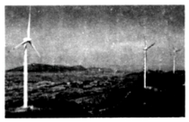

A．一台风力发电机的发电功率约为菁优网-jyeooρπr2v3

B．一台风力发电机的发电功率约为菁优网-jyeooρπr2v2

C．空气对风力发电机一个叶片的平均作用力约为菁优网-jyeooρπr2v3

D．空气对风力发电机一个叶片的平均作用力约为菁优网-jyeooρπr2v2

30．（湖南模拟）如图，两位同学同时在等高处抛出手中的篮球A、B，A以速度v1斜向上抛出，B以速度v2竖直向上抛出，当A到达最高点时恰与B相遇。不计空气阻力，A、B质量相等且均可视为质点，重力加速度为g，以下判断正确的是（　　）

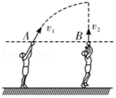

A．相遇时A的速度一定不为零

B．相遇时B的速度一定不为零

C．A从抛出到最高点的时间为菁优网-jyeoo

D．从抛出到相遇A、B动量的变化量相同

**三．填空题（共10小题）**

31．（鼓楼区校级期中）宇宙飞船以1×104m/s的速度进入密度为2×10﹣5kg/m3的陨石灰之中，如果飞船的最大截面积为5m2，且近似认为陨石灰与飞船碰撞后都附在船上，则飞船保持匀速运动所需的平均动力为 　 　N。

32．（虹口区校级期末）蹦床是运动员在一张蹦紧的弹性网上蹦跳，翻滚并做各种空中动作的运动项目。一个质量为60kg的运动员，从离水平网面3.2m高处自由下落，着网后沿竖着方向蹦回到离水平网面5.0m高处。已知运动员与网接触的时间为1.2s，则运动员与网接触时的加速度大小为 　 　m/s2，若把在这段时间内网对运动员的作用力当作恒力处理，则此力的大小为 　 　N。

33．（福州期中）恒力F作用在质量为m的物体上，如图所示，由于地面对物体的摩擦力较大，物体没有被拉动，则经时间t，拉力F对物体的冲量大小是　 　；摩擦力对物体的冲量大小是　 　。

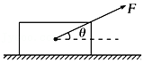

34．（内江期末）“草船借箭”是我国古典名著《三国演义》中赤壁之战的一个故事。假设草船的总质量M＝2940kg，静止在水中，岸上曹兵开弓射箭，在同一时刻有n＝1000支箭射到船上，射在草船上的每支箭质量m＝60g，速度v＝50m/s，方向水平，箭与船的作用时间均为0.1s，不计水的阻力，则射箭后草船的速度为　 　m/s，每支箭对草船的平均作用力为　 　N。

35．（海淀区校级期末）如图所示，用0.5kg的锤子钉钉子，打击时锤子的速度为4m/s，打击后锤子的速度为零，设打击时间为0.01s。不计锤子的重力，锤子钉钉子的平均作用力是　 　N；考虑锤子的重力，锤子钉钉子的平均作用力是　 　N；有同学分析上述结论后认为：在计算锤子对钉子的平均作用力时，可以忽略锤子的重力，这种说法是否合理性，请做出你的判断和解释：　 　。

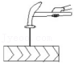

36．（海淀区校级期末）质量为m的物体，沿着倾角为θ的光滑斜面，从顶端匀速下滑到底端所用时间t，重力加速度为g。则此过程中重力对物体的冲量大小为　 　，支持力对物体的冲量大小为　 　，物体的动量变化大小为　 　。

37．（渭滨区期末）质量为m的物体以初速度v0开始做平抛运动，经过时间t，下降的高度为h，速率变为v，重力加速度为g，在这段时间内物体动量变化量的大小为　 　。

38．（广陵区校级模拟）已知光速为c，普朗克常数为h，则频率为ν的光子的动量为　 　。用N个该频率的光子垂直照射平面镜，光被镜面全部垂直反射回去，则在光照射的过程中，平面镜受到的冲量大小为　 　。

39．（扬州期中）质量为0.4kg的小球以6m/s的速度竖直向下撞击水平地面，与地面作用时间为0.25s后再以4m/s的速度反向弹回。取竖直向上方向为正，g＝10m/s2．小球与地面碰撞前后的动量变化　 　kg•m/s；碰撞过程中小球受到地面作用力冲量的大小　 　N•s。

40．（烟台期中）一质量为2kg的物体在合力的作用下从静止开始沿直线运动，F随时间t变化的图象如图所示，则3s末物体的动量为　 　；4s末物体的动能为　 　。

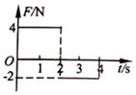

**四．计算题（共2小题）**

41．（温州期末）人们有时用“打夯”的方式把松散的地面夯实。设某次打夯符合以下模型：四个人同时通过竹竿对重物各施加一个外力（两竹竿受力的合力），四个外力的大小均为F＝450N，方向竖直向上，重物离开地面h1＝20cm后人停止施力，最后重物自由下落把地面砸深h2＝3cm。可以忽略空气阻力，已知重物的质量为m＝80kg。求：

（1）重物刚落地时的速度大小；

（2）重物对地面的平均冲击力大小。

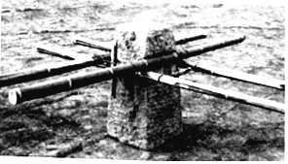

42．（武陵区校级模拟）第24届冬奥会将于2022年由北京和张家口两个城市联合举办，跳台滑雪是其中最具观赏性的项目之一，因其惊险刺激，动作优美深受观众喜爱。某滑道示意图如图所示，长直助滑道AB与圆弧形滑道BC平滑衔接，且AB与水平面的夹角为370，助滑道AB长L＝90m，滑道BC光滑，高h＝10m，圆弧滑道的半径R＝20m。C是圆弧滑道的最低点，质量m＝80kg（含滑板等装备）的运动员（可视为质点）从A处由静止开始匀加速下滑，加速度a＝5m/s2，重力加速度g＝10m/s2。（sin37°＝0.6，cos37＝0.8）

（1）求滑板与AB段的动摩擦因数µ是多大？

（2）求运动员在AB段所受合外力的冲量的I；

（3）若不计BC段的阻力，求运动员经过C点时对轨道压力F的大小。

